PRESSEINFORMATION

Ulm, 28. September 2009

Aus „ECOBRASS“ und „Diehl 430 PbF“ wird „CUPHIN“:
Wieland und Diehl vertreiben bleifreien Messingwerkstoff für die Sanitärbranche

Der Einsatz bleifreier Materialien gewinnt immer mehr an Bedeutung – insbesondere als Werkstoff-Alternative für den Sanitärbereich mit seinen hohen Gesundheitsstandards. Hier spielt die EU-Trinkwasser-Richtlinie eine große Rolle, deren Novellierung 2013 eine Begrenzung des Bleianteils von derzeit 25 auf 10 Mikrogramm pro Liter Trinkwasser mit sich bringen wird. Als Material-Alternative bieten die Wieland-Werke und Diehl Metall Messing einen bleifreien Messingwerkstoff an, der sich in hervorragender Weise für die Herstellung von Sanitärbauteilen eignet. Bisher wurde die Messing-Legierung von Wieland unter dem Namen „ECOBRASS“ angeboten, von Diehl unter dem Namen „Diehl 430 PbF“. Seit 2009 vertreibt Wieland den selbst entwickelten und patentierten Werkstoff zusammen mit Diehl unter dem neuen Markennamen „CUPHIN“. Der Vorteil der Kooperation: Wieland- und Diehl-Kunden können sich nunmehr auf zwei Werkstofflieferanten verlassen und haben dadurch eine höhere Versorgungssicherheit. Die gemeinsame Vermarktung ermöglicht den beiden Herstellern zudem eine breitere und effektivere Kundenansprache. Parallel zur Einführung der Marke „CUPHIN“ trafen sich Anfang September 2009 in Düsseldorf Vertreter von Wieland und Diehl mit diversen Herstellern von Sanitärkomponenten. Im Rahmen dieser „Interessengemeinschaft bleifreie Trinkwasserinstallation“ fand ein intensiver fachlicher Austausch zur Entwicklung und Herstellung von Sanitär-Komponenten aus bleifreien Werkstoffen statt. Das Fachsymposium markierte den Auftakt für regelmäßige Treffen der Werkstoffexperten.

Werkstoffe für Sanitärbauteile müssen immer höheren mechanischen und korrosionschemischen Anforderungen genügen, insbesondere in Hinblick auf ihre hygienische Unbedenklichkeit. Frei von toxischen Zusätzen entspricht der Werkstoff „CUPHIN“ dieser in DIN 50930-6 genannten Voraussetzung. Der von Wieland entwickelte bleifreie Messingwerkstoff mit der Legierungszusammensetzung CuZn21Si3P ist seit 2009 genormt und wird der Sanitärbranche von Wieland und Diehl unter der Werkstoff-Nummer CW724R angeboten. Durch die ausgewählte Kombination der Legierungselemente Kupfer, Zink und Silizium kann bei „CUPHIN“ auf den Zusatz von Blei verzichtet werden. Daneben besitzt der Werkstoff eine hohe Festigkeit bei zugleich hoher Dehnung und erlaubt somit eine Kalt- sowie Warmumformung, beispielsweise für die Verarbeitung durch Warmschmieden. Dadurch lässt sich „CUPHIN“ im Vergleich zu herkömmlichen, bleihaltigen Messingwerkstoffen auch besser verarbeiten. Die hohe Festigkeit und sehr gute Korrosionsbeständigkeit des Werkstoffes bieten zudem ideale Voraussetzungen für dichte, verschleißbeständige Verbindungen in der Sanitärinstallation, die auch starken mechanischen Beanspruchungen ausgesetzt sind. Die aus „CUPHIN“ gefertigten Komponenten sind wenig anfällig gegen Spannungsrisskorrosion und entzinkungsbeständig, wodurch eine zusätzliche Oberflächenbehandlung nicht erforderlich ist.

Präsentation der „Initiative bleifreie Installationskette“ auf der ISH
Bereits auf der ISH-Messe 2007 hatte die Wieland-Werke AG einzelne bleifreie Bauteile für die Trinkwasserversorgung präsentiert – im Rahmen der Initiative “bleifreie Installation für die Sanitärindustrie”. Auf Basis des bleifreien Messingwerkstoffes ECOBRASS/CUPHIN stellte das Unternehmen unter anderem den weltweit ersten Wasserhahn vor, der vom portugiesischen Partner BRUMA ohne Zusatz von Blei hergestellt wird. Auf der diesjährigen ISH zeigten die beiden Firmen Wieland und Diehl eine komplette Installationskette auf Basis bleifreier Bauteile, die unter anderem von den Hamburger Wasserwerken und den Kommunalen Wasserwerken Leipzig im eigenen Trinkwassernetz eingesetzt werden.

Folgende Unternehmen haben am ersten Treffen der „Interessengemeinschaft bleifreie Trinkwasserinstallation“ in Düsseldorf teilgenommen:

- Wieland-Werke AG
- Diehl Metall Stiftung & Co. KG, Diehl Metall Messing
- Aloys F. Dornbracht GmbH & Co. KG
- Flühs Drehtechnik
- Friedrich Gampper KG
- Gebr. Bruse KG
- Gütegemeinschaft Messing Sanitär e.V.
- Sanha Fittings B.V.B.A. – S.P.R.L.
- Gebrüder Beul GmbH & Co. KG
- Wilhelm Ewe GmbH & Co. KG
- Carl Leipold Metallwarenfabrik GmbH Wolfach

Bildmaterial:

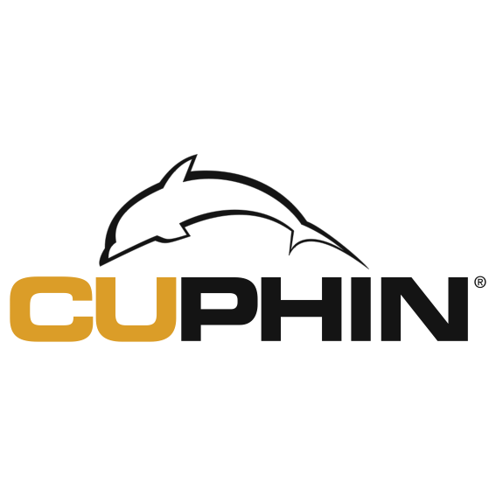
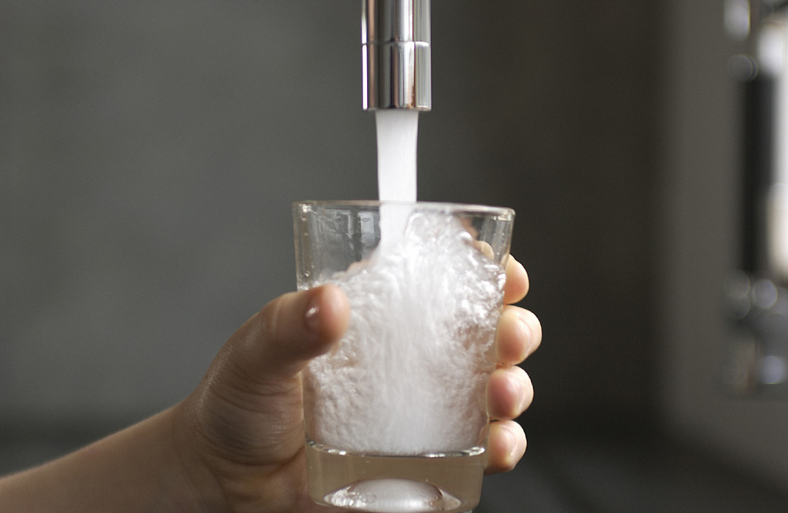

Das Logo für die neue Marke „CUPHIN“
„CUPHIN“: Ein bleifreier Werkstoff für Trinkwasserinstallationen

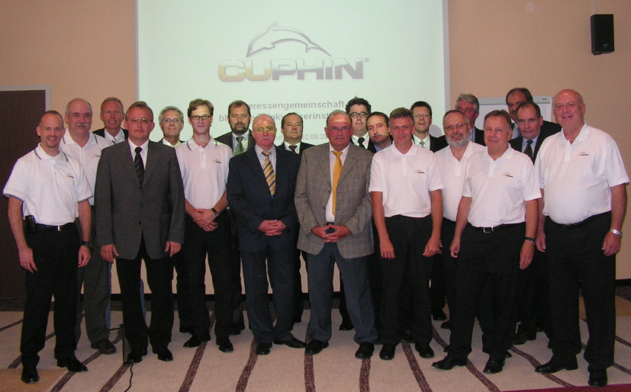

Die Teilnehmer des CUPHIN-Treffens in Düsseldorf am 2.9.2009

Bildmaterial steht für Sie unter www.press-n-relations.de im Anhang der dort veröffentlichten Pressemitteilung als Download zur Verfügung.

Weitere Informationen:
Wieland-Werke AG
Karin Maier, Pressesprecherin
Graf-Arco-Straße 36 - 89079 Ulm
Telefon: 0731-944-2663
Telefax: 944-42663
karin.maier@wieland.de
www.wieland.de

Wieland-Werke AG
Peter Kropp
Leiter Technische Beratung/Marketing
Press- und Ziehprodukte
Graf-Arco-Straße 36 - 89079 Ulm
Telefon: 0731-944-2845 - Telefax: 0731-944-4299
peter.kropp@wieland.de

Diehl Metall Stiftung & Co. KG
Diehl Metall Messing
Alexander Dehnelt, Vertrieb
Heinrich-Diehl-str. 9
90552 Röthenbach a d Pegnitz
Telefon: 0911 - 5704-347
Telefax: 0911 - 5704 - 213
alexander.dehnelt@diehlmetall.de
www.diehlmetall-messing.de

Pressearbeit:
Press’n’Relations GmbH
Bruno Lukas
Magirusstraße 33 - 89077 Ulm
Telefon: 0731-9628717
Telefax: 9628797
blu@press-n-relations.de
www.press-n-relations.de

Die Wieland-Gruppe ist einer der weltweit führenden Hersteller von Halbfabrikaten und Sondererzeugnissen aus Kupfer und Kupferlegierungen: Bänder, Bleche, Rohre, Stangen, Drähte und Profile sowie Gleitelemente, Rippenrohre und Wärmetauscher. Die Produkte aus mehr als 100 verschiedenen Kupferwerkstoffen werden vorrangig in der Elektronik und Elektrotechnik eingesetzt. Weitere wichtige Abnehmerbranchen sind die Automobilindustrie, das Bauwesen, die Kälte-/Klima- und Heizungstechnik sowie der Maschinen- und Apparatebau. Gemeinsam mit den Kunden entwickelt das Unternehmen Lösungen für individuelle und industrielle Anwendungen. Die Wieland-Gruppe umfasst mehr als 30 produzierende Gesellschaften, Schneidcenter und Handelsunternehmen in Europa, China, Singapur, Südafrika sowie in den USA. Zur Wieland-Werke AG gehören vier Werke in Ulm, Velbert-Langenberg, Villingen-Schwenningen und Vöhringen. Entwicklung sowie Produktion und Vertrieb sind nach DIN EN ISO 9001zertifiziert. Darüber hinaus verfügt das Unternehmen über ein akkreditiertes Prüf- und Zertifizierlabor. Die Werke in Deutschland sind gemäß der internationalen Umweltnorm DIN EN ISO 14001 zertifiziert, das größte Werk in Vöhringen ist nach dem europäischen Umweltstandard EMAS validiert. Der Umsatz der Wieland-Gruppe betrug im Geschäftsjahr 2007/2008 2.925 Mio. Euro. Der Exportanteil lag bei 66 Prozent. Weltweit beschäftigt Wieland rund 6.500 Mitarbeiter, davon über 4.000 in Deutschland.
Die Diehl Metall Stiftung & Co. KG steht mit ihrer Unternehmenseinheit Diehl Metall Messing seit Jahrzehnten für anspruchsvolle und hochwertige Messinghalbzeuge. Als einer der größten europäischen Halbzeughersteller - mit einer Jahreskapazität von 150.000 Tonnen - beliefert Diehl die Märkte mit mehr als sechzig Legierungen. Das Produktprogramm umfasst Standardmessinge bis hin zu innovativen Legierungen, die hochkomplexen technischen Anwendungen genügen. Im Dialog mit Kunden und Anwendern entwickelt Diehl Metall Messing Legierungen nach kunden- und problemlösungsspezifischen Anforderungen. Die Diehl-Gruppe investiert erhebliche Mittel in die Entwicklung umweltfreundlicher Verfahren und Technologien, um auf diese Weise einen Beitrag zum Klimaschutz und zur Schonung der natürlichen Ressourcen zu leisten. Diehl Metall Messing hat mit dem neuen bleifreien Kupferwerkstoff CUPHIN einen Meilenstein in der Entwicklung umweltschonender und verbraucherfreundlicher Werkstoffe errungen.

